Студента команды АТ-16 Comfort Касаткина Георгия Дмитриевича.

**Название:** Не придумано, может позже решу.  
**Идея:** Главный герой (позднее гг) защищает в центре карты какое-то строение (например, деревню) или кого-то от нежити, орков или мистических сущностей. Он может передвигаться и бить. Сущности спавнятся с краёв карты на протяжении всего времени, идут рушить объект, могут переагриться на игрока. Конец игры будет либо при смерти игрока/защищаемого, либо по истечении времени.

Концепция в рисунке, где красные точки – враги, стрелки условное направление движения; синяя – герой:

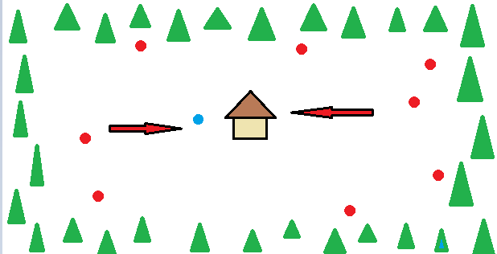

**Что хочу реализовать:**  
1. Движение персонажа на WASD и удар на Space.

2. Движение врагов, их поведение, реакция на приближение игрока и возможность бить.

3. Счётчик времени от/до 0 или просто очков.

4. Обстоятельства завершения игры.

5. Несколько уровней, которые можно будет менять либо в коде, либо непосредственно во время игры. ?

6. Сделать игру не статичной. Использовать спрайты для существ и гг.

7. Добавить усиления для игрока. ?

8. На что сил, фантазии и времени хватит.

**Итог игры:** Смерть игрока или окончание таймера.  
GitHub:<https://github.com/GreatKuriGohan/MyGame.git>   
Пока не разобрался, как с ним работать.  
  
Trello нас не любит.